Regresi Linier Berganda (multiple linear regression) dengan Excel
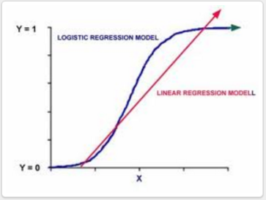
Pada postingan sebelumnya, sudah saya uraikan bagaimana cara membuat formula regresi linier sederhana atau regresi dengan satu variable menggunakan bantuan Ms. excel. Nah, pada postingan kali ini, saya akan menguraikan secara singkat cara membuat formula regresi linier apabila terdapat lebih dari 1 variabel bebas. Regresi linier (Linier Regression) adalah salah satu teknik analisis statistik yang digunakan untuk mengestimasi hubungan fungsional di antara dua atau lebih variabel, yaitu antara variabel terikat (dependen; respon; Y) dengan satu atau lebih variabel bebas (independen variable, predictor, X). Apabila kita hanya menggunakan satu variabel bebas untuk memprediksi respons, disebut sebagai regresi linier sederhana (simple linier regression), sedangkan apabila terdapat lebih dari 1 variabel bebas, disebut sebagai regresi linier berganda (multiple linear regression).

Bentuk persamaan regresi linier berganda: y = m1x1 + m2x2 + … + b

Contoh 1 (Menggunakan fungsi “linest”):
Diberikan tabel data sbb:
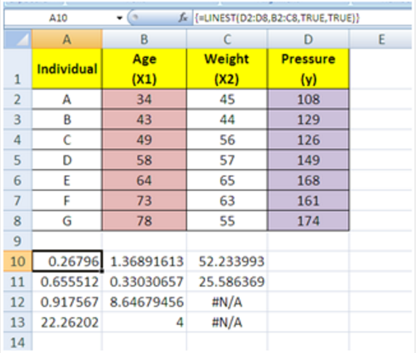
Untuk mencari persamaan Regresi Linier lebih dari 1 variabel bebas maka lakukan langkah-langkah berikut:
- Sorot Range (A10:C13)
- Ketik = LINEST(D2:D8,B2:C8,TRUE,TRUE)
- Tekan bersama-sama (CTRL+SHIFT+ENTER)
- Kita susun persamaan regresi liniernya sebagai berikut:
Persamaan Regresi diperoleh dari baris 10:
Y=1.369*X₁ + 0,268*X₂ + 52.234
- Selesai

Contoh 2 (menggunakan data analysis):
Diberikan contoh tabel data sebagai berikut:
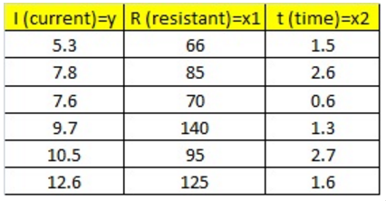
Langkah-langkah menentukan persamaan regresi dan curve fitting dengan excel (data analysis):
[1] Masuk ke menu data, lalu pilih sub menu data analysis (bila belum ada, install/konfigurasi dulu dengan masuk ke office button >excel option>add-ins>go>checklist tool pak), lalu pilih REGRESSION:

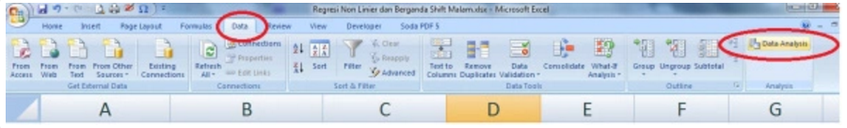

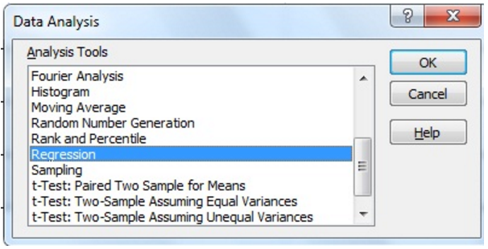

[2] Isilah pada kotak dialog data analysis sebagaimana yang ditunjukkan lalu akhiri dengan menekan tombol OK:
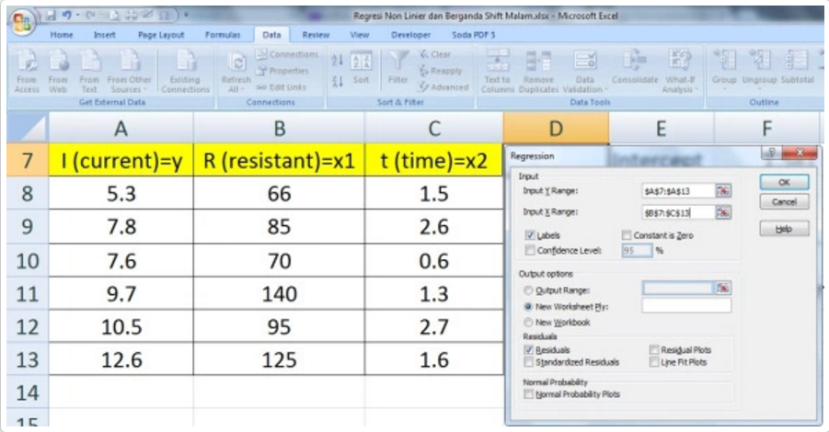

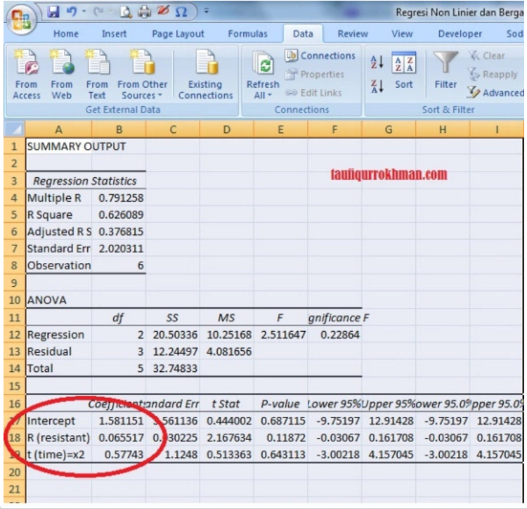

[3] Susun persamaan regresi berdasarkan konstanta dan koefisien2 masing-masing resistant dan time:
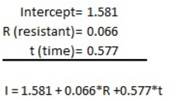

[4] Cari kombinasi data yang lain antara R dan t untuk mendapatkan nilai I yang lain menggunakan persamaan regresi yang sudah kita tentukan (angka-angka yang diblok warna kuning adalah angka2 pada data tabel, sedangkan angka2 yang tanpa warna (putih) adalah angka-angka yang didapatkan dengan persamaan regresi diatas):

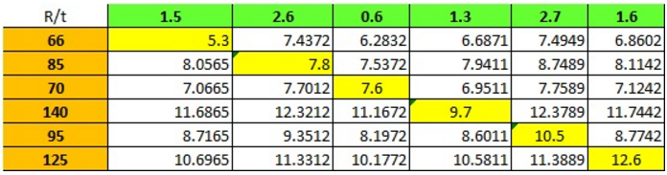

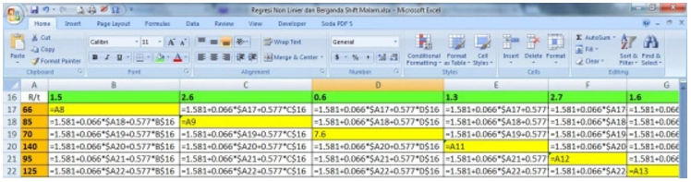

[5] Buat grafik 3D-nya (Caranya sorot semua range A16:G22, jangan lupa delete dulu cell A16 pada gambar dibawah yakni “R/t”), pilih menu insert > other chart > surface)

